Guía de Aprendizaje

ASIGNATURA: Música CURSO: 2° básico A

DOCENTE: Anyelo Gutiérrez

Nombre del Estudiante |  |  | Curso: 2° Año
Nombre del Estudiante |  |  | Semana: 22  Del 31/08 al 4 de Sep.
Unidad: 1 | “Escuchando y explorando la sonoridad de palabras y letras”
O.A.(S): OA 2 y 5
  Expresar sensaciones, emociones e ideas que les sugieren el sonido y la música escuchada, usando diversos medios expresivos (verbal, corporal, musical, visual). (OA 2)
  Explorar e improvisar ideas musicales con diversos medios sonoros (la voz, instrumentos convencionales y no convencionales, entre otros), utilizando las cualidades del sonido y elementos del lenguaje musical. (OA 5)
OBJETIVO DE APRENDIZAJE |  | CONTENIDO
Escuchar música en forma abundante de diversos contextos y culturas poniendo énfasis en: Tradición escrita (docta), piezas instrumentales y/o vocales de corta duración |  | Escuchar música  Expresar sensaciones
OBJETIVO DE LA CLASE |  | HABILIDADES
Conocer algunas características del himno nacional de Chile. |  | - Escuchar  - Apreciar

 | escala de apresiación
Puntaje | 0 | 1 | 2 | 3 | 4 | 5 | 6 | 7 | 8 | 9 | 10 | 11 | 12 | 13 | 14
nota | 2.0 | 2.3 | 2.6 | 2.9 | 3.2 | 3.5 | 3.8 | 4.1 | 4.7 | 5.2 | 5.6 | 6.1 | 6.4 | 6.6 | 70
apresiación  cualitativa | Insuficiente |  |  |  |  |  |  | elemental |  |  |  | adecuado


Queridos estudiantes y apoderados:
Enviamos esta evaluación formativa al hogar, para conocer los avances educativos que has tenido en este período de clases a distancia, y así poder determinar si seguiremos adelante con los contenidos o nos detendremos para repasar. Es muy importante para nosotros que completes esta evaluación en forma individual y con dedicación.
Una vez que la completes puedes llevarla al Colegio o puedes enviarla por correo.

Toda expresión musical tiene una historia de tras, la cual podemos investigar e interiorizarnos aún más en ella.
El himno nacional de nuestro país también tiene una historia, que te invito a conocer e investigar, respondiendo a las siguientes preguntas. 2p c/u total 14p
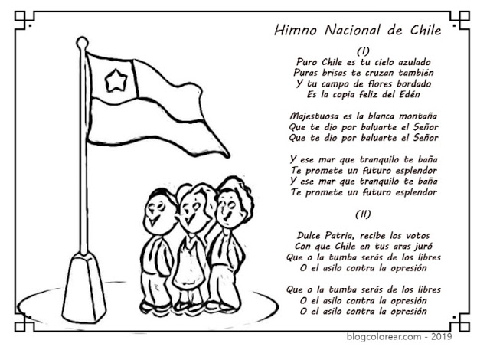

1- ¿Quién escribió el himno nacional?

_______________________________________________________

2- ¿En qué año fue escrito?

________________________________________________________

3 - ¿Qué paisajes menciona en el himno?

________________________________________________________

5 - ¿A que hace referencia cuando dice “majestuosa es la blanca montaña”

________________________________________________________

6- ¿Cuáles son los colores de la bandera nacional

_______________________________________________

7 - Dibuja y pinta correctamente la bandera nacional

